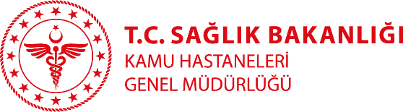
MERSİN ŞEHİR EĞİTİM VE ARAŞTIRMA HASTANESİ
ÖZGEÇMİŞ

FOTOĞRAF

Uzm. Dr. Pervin ÇELİKER
Branşı:Radyosyan Onkolojisi
Yabancı Diller:İngilizce
Klinik: Radyosyan Onkolojisi

Tıbbi ilgi ve uzmanlık alanları:
Radyosyan Onkolojisi

Eğitimi: İstanbul Üni.Cerrahpaşa Tıp Fak

Çalışılan Kurumlar:
Kayseri Eğitim ve araştırma hastanesi
Mersin Devlet Hastanesi
Mersin Şehir Eğitim ve Araştırma Hastanesi

Yayınlar:

